Т.К.Пинегина¹, А.И.Кожурин²

ОПЫТ ПРИМЕНЕНИЯ ГЕОРАДАРА ПРИ ИЗУЧЕНИИ СЕЙМОТЕКТОНИЧЕСКИХ ДЕФОРМАЦИЙ НА КАМЧАТКЕ

¹ Институт вулканологии и сейсмологии ДВО РАН, г. Петропавловск-Камчатский
² Геологический институт РАН, г. Москва
В последние годы во время палеосейсмологических исследований на Камчатке, в качестве дополнительного инструмента, мы стали применять георадар «Око» (НПО «Логис»). Мы используем 3 антенны с центральной частотой 700, 250 и 50 МГц с максимальной глубиной зондирования 3, 8 и 25 м и разрешающей способностью 0.1, 0.2, 0.5-1 м соответственно.
Работа георадара основана на свойстве электромагнитных волн отражаться от границ раздела сред с различной диэлектрической проницаемостью. Наиболее важными параметрами, характеризующими возможности применения метода георадиолокации в геологических исследованиях, являются удельное затухание и скорость распространения электромагнитных волн, которые определяются электрическими свойствами среды (1). Сигналы отражения, видимые на радарограммах, показывают границы раздела сред, которые могу соответствовать, например, контактам между сухими и влагонасыщенными грунтами, между породами различного литологического состава, коренными и рыхлыми породами и т.д.
В мировой практике, использование георадаров при проведении различных видов геологических исследований и, в частности, в палеосейсмологии, началось в середине 90-х годов (4). В настоящее время, георадарное зондирование стало практически стандартным методом изучения сейсмотектонических деформаций (5, 7).
При изучении активных разломов георадарное профилирование проводится непосредственно через разлом. Предваряющая тренчинг георадарная съемка позволяет оценить глубину канавы, при которой она вскроет верхнюю часть плоскости разрыва. Таким образом, проведя георадарное профилирование в нескольких местах, можно выбрать оптимальный участок для заложения канавы через разлом. В ряде случаев, по радарограммам удается оценить суммарную амплитуду голоценовых подвижек по разлому, либо амплитуду последней подвижки, еще до проходки канавы. В некоторых случаях, сигналы отражения на радарограммах позволяют предположить положение плоскости разрыва на глубине, во много раз превышающей глубину канавы, и таким образом, помочь в интерпретации кинематики движений по разлому (2). Фрагмент радарограммы, отснятой через один из обследованных нами разломов антенной 250 МГц, показан на рис. 1.
Опыт работы показал, что наиболее хорошо поддаются интерпретации радарограммы контрастных по физическим свойствам субгоризонтально залегающих осадочных отложений, в случае, если мощность перекрывающих «событийный горизонт» пачек не превышает несколько метров. Наиболее удачные радарограммы нам удалось получить в тех местах, где разломы секут морские и речные террасы, водно-ледниковые пологонаклонные поверхности, торфяники, перекрывающие лагунные и озерные отложения. В местах, где активные разломы нарушают изначально слабостратифицированные малоконтрастные отложения (например, мощные пачки пирокластики), либо скальные породы, радарограммы оказались малоинформативными для палеосейсмологических задач. Т.е., выбирая место для заложения георадарного профиля, необходимо заранее предполагать геологическое строение территории. Знание генезиса и текстурных особенностей отложений также значительно облегчают интерпретацию радарограмм.
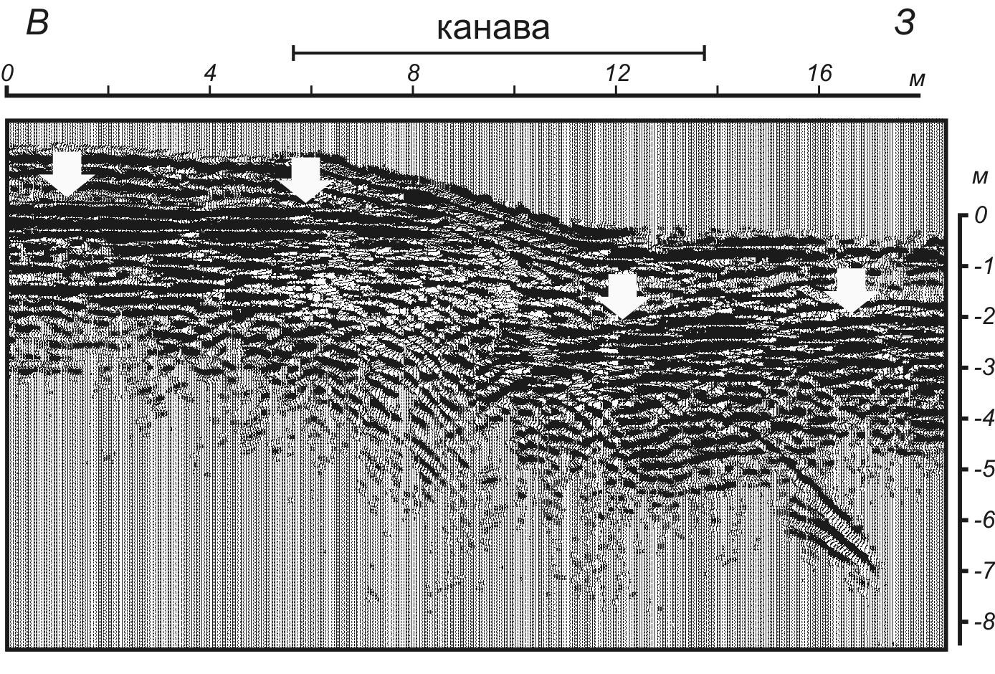
Рис. 1. Георадарный профиль, пройденный вдоль стенки канавы вкрест простирания разломного уступа с антенной 250 МГц. Соотношение вертикального и горизонтального масштабов – 1:1. Радарограмма привязана к гипсометрическому профилю. Вертикальные белые стрелки показывают положение поверхности водноледниковых валунно-галечных отложений деформированных уступом.

Второй областью применения георадарного зондирования на Камчатке стало изучение деформаций прибрежной зоны, связанных с субдукционными землетрясениями (косейсмических деформаций). Согласно геодезическим, а в последнее время и GPS данным, сильные межплитные землетрясения могут вызывать вертикальные (не разрывные) косейсмические деформации на побережьях, расположенных даже в нескольких сотнях километров от глубоководных желобов. Наблюдения, проведённые после нескольких крупнейших исторических землетрясений (Чили, 1960 Mw=9.5; Аляска, 1964 Mw=9.2; Индонезия, 2005, Мw=9.5), показали, что прилегающая к очагу область (на взброшенном крыле) во время субдукционного землетрясения испытывает поднятие, в то время как область, расположенная от очага дальше в сторону вулканической дуги, опускается. По имеющимся на сегодня данным, амплитуды таких косейсмических опусканий, как правило, не превышают первых метров.
Косейсмические опускания находят отражение в морфологии морских аккумулятивных террас в виде существенного превышения молодого берегового вала, образованного после опускания, над более древним. В геологическом строении морских террас косейсмические опускания отражаются в виде так называемых «погребенных уступов размыва» (buried scarps).
Если во время землетрясения на прилегающем к очаговой области побережье происходит опускание, глубина акватории в береговой зоне резко увеличивается. Волны, подходящие к берегу, обладают большей энергией, и на побережье начинается размыв существовавшей до сейсмического события морской террасы. Через некоторое время (от первых месяцев до нескольких десятков лет, в зависимости от поступающих наносов и направления вертикальных интерсейсмических движений), равновесие на подводном береговом склоне восстанавливается, размыв террасы прекращается, сменяясь проградацией (выдвижением морской террасы в сторону моря за счет аккумуляции). При этом, бывший активным уступ размыва становится реликтовым, может перекрываться отложениями молодого наложенного берегового вала, во многих случаях даже не читается в рельефе, т.е. становится погребенным уступом размыва (4). В геологическом строении морских аккумулятивных террас, погребенные уступы размыва являются несогласиями между разновозрастными пачками слоистых субпараллельных морских отложений, и эти несогласия довольно хорошо читаются на радарограммах. Пример радарограммы с погребенным уступом показан на рис. 2.
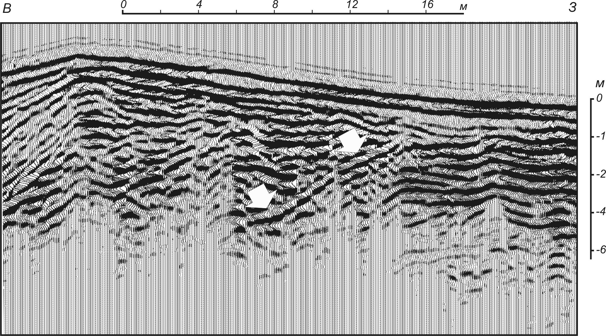

Рис.2 . Фрагмент радарограммы, измеренной антенной 250 МГц вкрест простирания береговых валов, море находится слева. Положение погребенного уступа размыва показано белыми стрелками. Справа от уступа находится древний участок морской террасы, слева – наложенный молодой вал.

Проводя георадарное профилирование на морских террасах от моря в сторону суши, вкрест простирания береговых валов, мы выявляем положение предполагаемых погребенных уступов размыва, после чего вскрываем эти уступы шурфами. Радиоуглеродное датирование верхней части поверхности древней террасы и подошвы перекрывающего ее молодого вала, позволяет определить, когда, примерно, прекратился размыв древней террасы и уступ размыва перешел в реликтовую стадию. Таким образом, исследуя погребенные уступы, можно получить информацию о повторяемости сильных землетрясений в зоне субдукции и примерно оценить амплитуду косейсмического опускания побережья (6).
Полученные нами данные показали, что Камчатское землетрясение 1952-го года с Мw~9.0 сопровождалось косейсмическим опусканием берега (на ~1-1.5 м) на южной Камчатке. Помимо опускания берега, связанного с землетрясением 1952 г., мы выявили по крайней мере, еще два таких эпизода, произошедших за последние ~1500 лет (3). Один из них, вероятно, связан с землетрясением 1737 г. Признаки косейсмического опускания берега предположительно в результате этого землетрясения были выявлены как на южной Камчатке, так и на восточном побережье о-ва Парамушир. Второй эпизод произошел примерно около 600 года нашей эры. К югу от г.Петропавловска-Камчатского в целом ряде бухт имеются затопленные береговые валы. Их затопление произошло синхронно и было связано с резким опусканием побережья на 1,5-2 метра. Все выявленные опускания на побережьях сопровождались волнами цунами, отложения которых были идентифицированы нами в районе исследований. Геологические следы цунами подтверждают наше предположение о связи выявленных погребенных уступов на побережье с сильными подводными землетрясениями. Более того, восстановленные по отложениям цунами параметры их вертикального и горизонтального заплесков позволяют судить о магнитуде землетрясений, их вызвавших. Вероятнее всего, косейсмические деформации и цунами произошедшие около 600 года нашей эры были связаны с сильным межплитным землетрясением с М>8.5.
Несомненно, использование георадара в палеосейсмологии и палеосейсмотектонике является все еще новым и не до конца разработанным методом. Однако, в комплексе с другими геолого-геоморфологическими методами и подходами, георадар значительно расширяет возможности наших исследований.
Работа проведена при поддержке грантов РФФИ 06-05-64025, 09-05-00125.
Литература
1. Владов М.Л., Старовойтов А.В. Введение в георадиолокацию. Уч. Пособие. М.: МГУ, 2005. 153 с.
2. Кожурин А.И., Пономарева В.В., Пинегина Т.К. Активная разломная тектоника юга Центральной Камчатки // Вестник КРАУНЦ. 2008. № 2. С.10-27.
3. Пинегина Т.К. Повторяемость сильных землетрясений и цунами вдоль Камчатки и северных Курил в голоцене по данным тефрохронологии // Вулканизм и геодинамика: Материалы IV Всероссийского симпозиума по вулканологии и палеовулканологии. Петропавловск-Камчатский: ИВиС ДВО РАН, 2009. Т. 2. С. 656-658.
4. Meyers R.A., Derald G., Harry M. J., Peterson C., Smith D. Evidence for eight great earthquake-subsidence events detected with ground-penetrating radar, Willapa barrier, Washington // Geology. 1996. v. 24, № 2. P. 99–102.
5. McClymont A.F., Villamor P., Green1A.G. Fault displacement accumulation and slip rate variability within the Taupo Rift (New Zealand) based on trench and 3-D groun dpenetrating radar data // Tectonics. 2009. v. 28, TC4005. doi:10.1029/2008TC002334.
6. Pinegina T.K., Kravchunovskaya E.A., Ponomareva V.V., Bourgeois J., Korovin M.E., Chirkov S.A. Ground-penetrating radar for detection of geological evidences of intraplate & subduction-type earthquakes in Kamchatka, Russia // The Role of Geophysics in Natural Disaster Prevention. Peru, Lima: 2nd Alexander von Humboldt International Conference, 2007. Abstract N: AVH2-A-00125.
7. Tamura T., Murakami F., Nanayama F., Watanabe K., SaitoY. Ground-penetrating radar profiles of Holocene raised-beach deposits in the Kujukuri strand plain, Pacific coast of eastern Japan // Marine Geology. 2008. № 248. P. 11–27.

